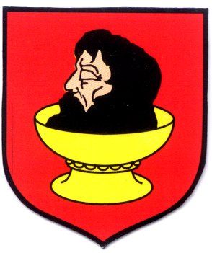  2 | URZĄD GMINY w BIELSKU  Plac Wolności 3A, 09 – 230 Bielsk  pow. płocki, woj. mazowieckie  NIP: 776 – 115 – 17 – 33, REGON: 000533587  tel. (024) 261 55 05, 261 50 87, fax (024) 261 51 89  e – mail: ugbielsk@poczta.onet.pl
Wójt Gminy Bielsk
Pl. Wolności 3A
09-230 Bielsk

RRiRG.S.6220.3.2015

Bielsk dnia 26.02.2016 r.

Wg. rozdzielnika

ZAWIADOMIENIE

Na podstawie art. 36 § 1 ustawy z dnia 14 czerwca 1960r. – Kodeks postępowania administracyjnego (Dz. U. z 2013 r., poz. 267 j. t.) zawiadamiam, że ze względu na złożoność sprawy dot. zamierzenia inwestycyjnego pn.: „budowa i eksploatacja jednej turbiny wiatrowej o mocy do 3,3 MW, wysokości wieży do 137 m. średnica rotora do 126 m, moc akustyczna do 107 dB wraz z infrastrukturą towarzyszącą (stacja transformatorowa, stacja pomiarowa, tymczasowe łuki zjazdowe z drogi gminnej, droga dojazdowa do elektrowni, plac montażowy i manewrowy, podziemna kablowa linia elektryczna SN 15 kV, światłowodowe kable sterowania i kable telekomunikacyjne)” gmina Bielsk (dz. Nr ewid. 68/1 obręb Ułtowo), powiat płocki, województwo mazowieckie termin załatwienia sprawy – zostaje przedłużony do dnia 27 maja 2016 r..

Ustalenie nowego terminu załatwienia w/w sprawy jest uzasadnione, z uwagi na konieczność zebrania pełnego materiału dowodowego i dokonania wnikliwej oceny zebranych dowodów.

Z up. Wójta
Sekretarz Gminy
mgr. Krystyna Chyba
Otrzymują:

- Elektrownie Wiatrowe Bielsk Sp. z o.o., ul. Szosa Chełmińska 168/9, 87-100 Toruń
- UG a/a.

Zgodnie z art. 49 Kpa
- Sołtys wsi Ułtowo – celem wywieszenia na tablicy ogłoszeń;
- Sołtys wsi Bielsk – celem wywieszenia na tablicy ogłoszeń;
- Sołtys wsi Rudowo – celem wywieszenia na tablicy ogłoszeń;
- Tablica ogłoszeń Urzędu Gminy w Bielsku
- Strona Urzędu Gminy - http://www.ugbielsk.bip.org.pl/;

Sporządził: Sławomir Pietera, dnia 26.02.2016 r. tel. (24) 265 01 14;

